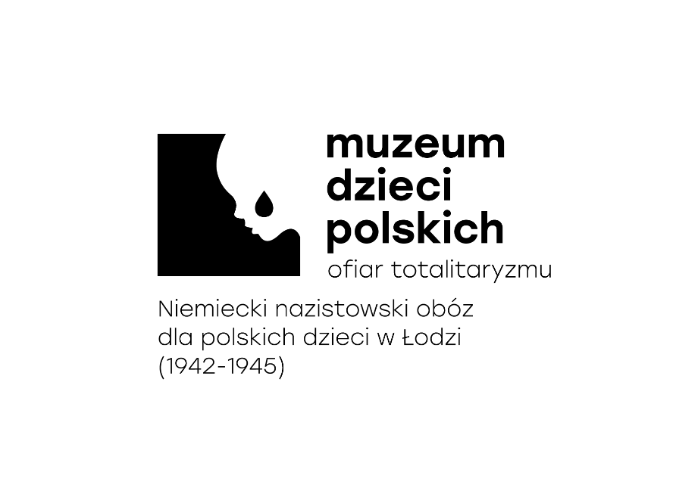**Berlin, 2. Oktober 2023**

**Vernissage der Ausstellung *„Möge mein «Ich liebe dich» nicht zu spät kommen.” Briefe von Kindern aus dem Krieg***

**Die dramatischen Geschichten der jüngsten Kriegsopfer wurden durch das Prisma von Fotographien und Briefen erzählt, die von Kindern geschrieben worden waren. Sie zeigen die brutale Realität des Krieges in Konfrontation mit der Hilflosigkeit und den Hoffnungen der Kinder – sagt Dr. Ireneusz Piotr Maj, Direktor des Museums Polnischer Kinder – Opfer des Totalitarismus, im Zusammenhang mit der Vernissage der Ausstellung des Museums mit dem Titel *„Möge mein «Ich liebe dich» nicht zu spät kommen.” Briefe von Kindern aus dem Krieg*. Die Vernissage der Ausstellung findet am 2. Oktober 2023 im Polnischen Institut Berlin in der Burgstraße 27 statt.**

Die Ausstellung des Museums der Polnischen Kinder – Opfer des Totalitarismus mit dem Titel *„Möge mein «Ich liebe dich» nicht zu spät kommen.” Briefe von Kindern aus dem Krieg* schildert auf dramatische Weise die Erfahrungen polnischer Kinder, die das Trauma der Gefangenschaft während des Zweiten Weltkriegs überlebten, und ukrainischer Kinder, die infolge des Einfalls der russischen Armee gezwungen waren, ihre Elternhäuser zu verlassen.

**–** **Die dramatischen Geschichten der jüngsten Kriegsopfer werden anhand von Fotographien und Briefen der Kinder erzählt, die die brutale Realität des Krieges mit der kindlichen Hilflosigkeit und den Hoffnungen konfrontieren** – sagt Dr. Ireneusz Piotr Maj, Direktor des Museums der Polnischen Kinder – Opfer des Totalitarismus.

Die Ausstellung umfasst 13 Schautafeln, die die Geschichten von fünf polnischen und fünf ukrainischen Kindern erzählen. Darüber hinaus können die Besucher Reproduktionen von Fotographien und Briefen sehen.

Die Ausstellung wird am 2. Oktober 2023 um 17:00 Uhr im Polnischen Institut in Berlin präsentiert. Sie wird in zwei Sprachen verfügbar sein: in Deutsch und in Englisch. Zur Ausstellung wurde auch ein Katalog in deutscher, englischer und polnischer Sprache erstellt.

Die Vernissage gipfelt in der Veranstaltung mit dem Titel ***„Zwei Kriege – ein Leid.” Ein Treffen mit Historikern und Überlebenden des Lagers an der ul. Przemysłowa****.* Die Veranstaltung findet im Pilecki-Institut in Berlin statt. Während des Treffens werden die Teilnehmer die Geschichte von Jerzy Jeżewicz hören können, einem ehemaligen Häftling des deutschen Konzentrationslagers für polnische Kinder an der ul. Przemysłowa in Lodz. Darüber hinaus wird Michał Hankiewicz, der Leiter der Pädagogischen Abteilung des Museums der Polnischen Kinder – Opfer des Totalitarismus, einen Vortrag über die Geschichte des deutschen Konzentrationslagers für polnische Kinder in Lodz halten. Ein Vortrag wird auch von Dr. habil. Olga Morozova gehalten, die über russische Verbrechen an ukrainischen Kindern sprechen wird.

An dem Treffen nimmt auch Dr. Ireneusz Piotr Maj, der Direktor des Museums der Polnischen Kinder – Opfer des Totalitarismus, teil, der über die Aktivitäten des Museums, seine satzungsgemäßen Ziele und nächsten Pläne sprechen wird.

Die mediale Schirmherrschaft der Vernissage übernahmen TVP Info, TVP Historia und das Polskie Radio dla Zagranicy.

**Museum der Polnischen Kinder – Opfer des Totalitarismus**

**Kontakt:**

Marta Klimczak, Leiterin der Pressestelle

Mobiltelefon: +48 797 683 882

E-Mail: [mklimczak@muzeumdziecipolskich.pl](mailto:mklimczak@muzeumdziecipolskich.pl)